의료모바일프로그래밍 [실습노트]

# Info

|  |  |  |  |
| --- | --- | --- | --- |
| 학년 | 4 | 학번 | 2011253020 |
| 이름 | 이화중 | 제출일 | 2016-11-05 |

# Code (주석 포함)

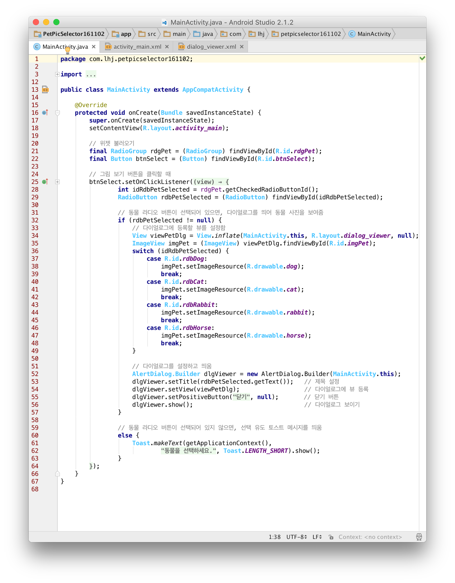

Figure MainActivity.java

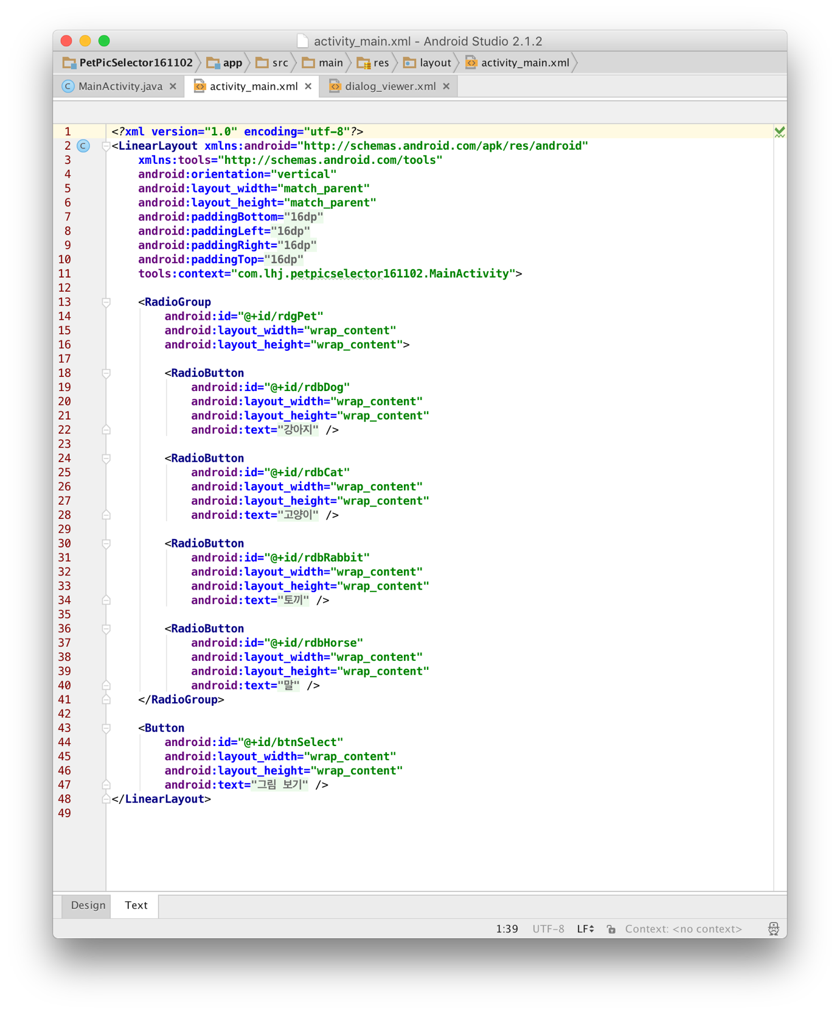

Figure activity_main.xml (Text)

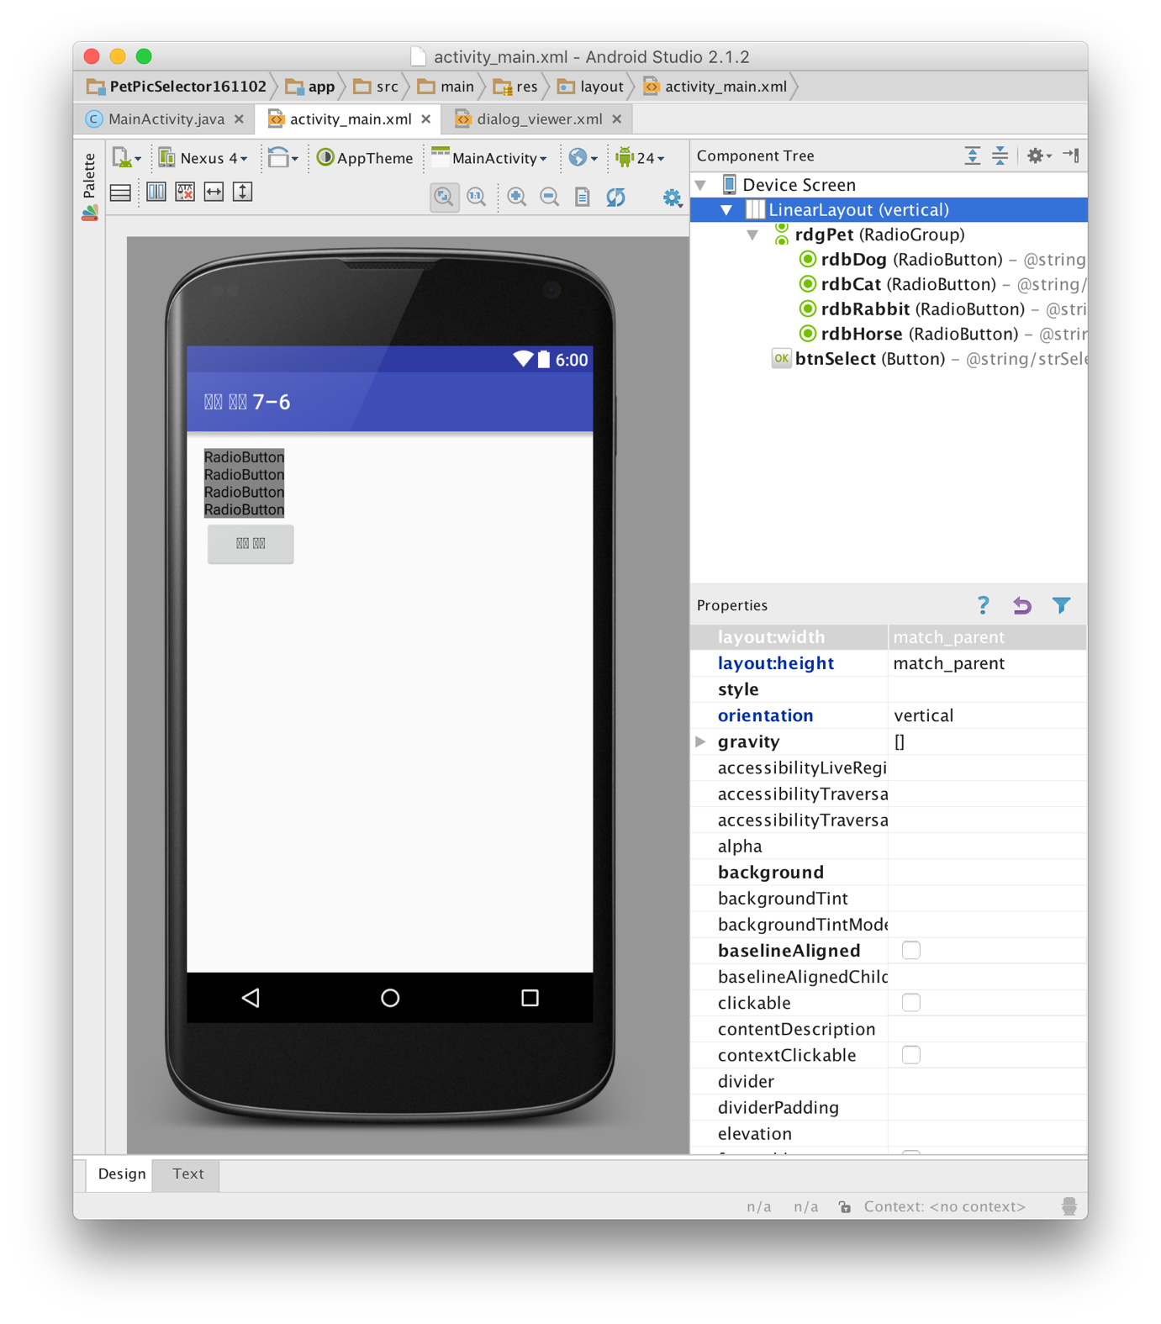

Figure activity_main.xml (Design)

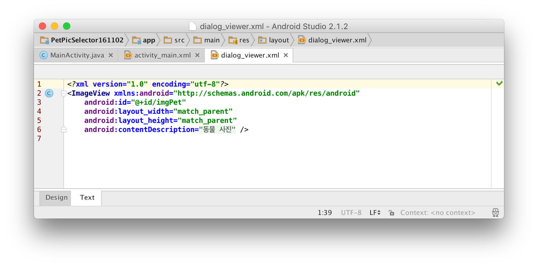

Figure dialog_viewer.xml (Text)

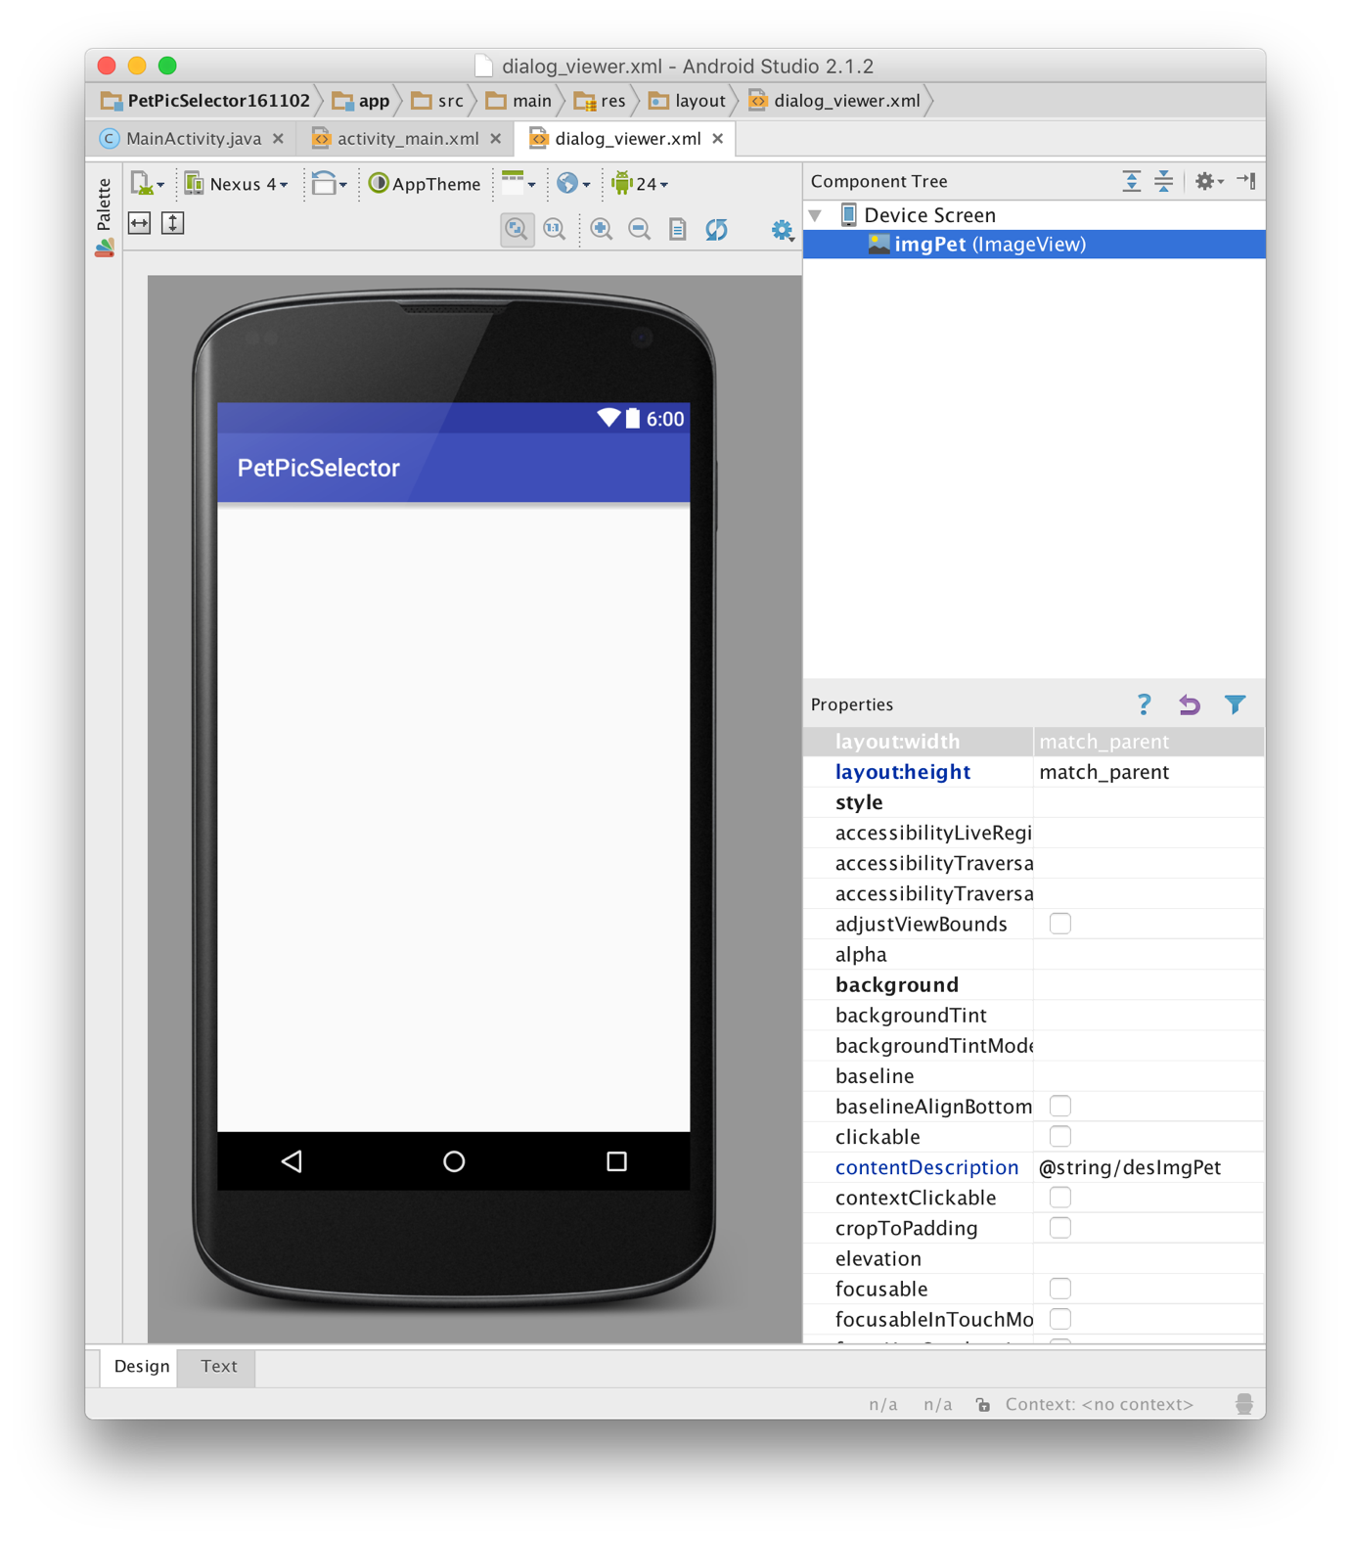

Figure dialog_viewer.xml (Design)

# Result

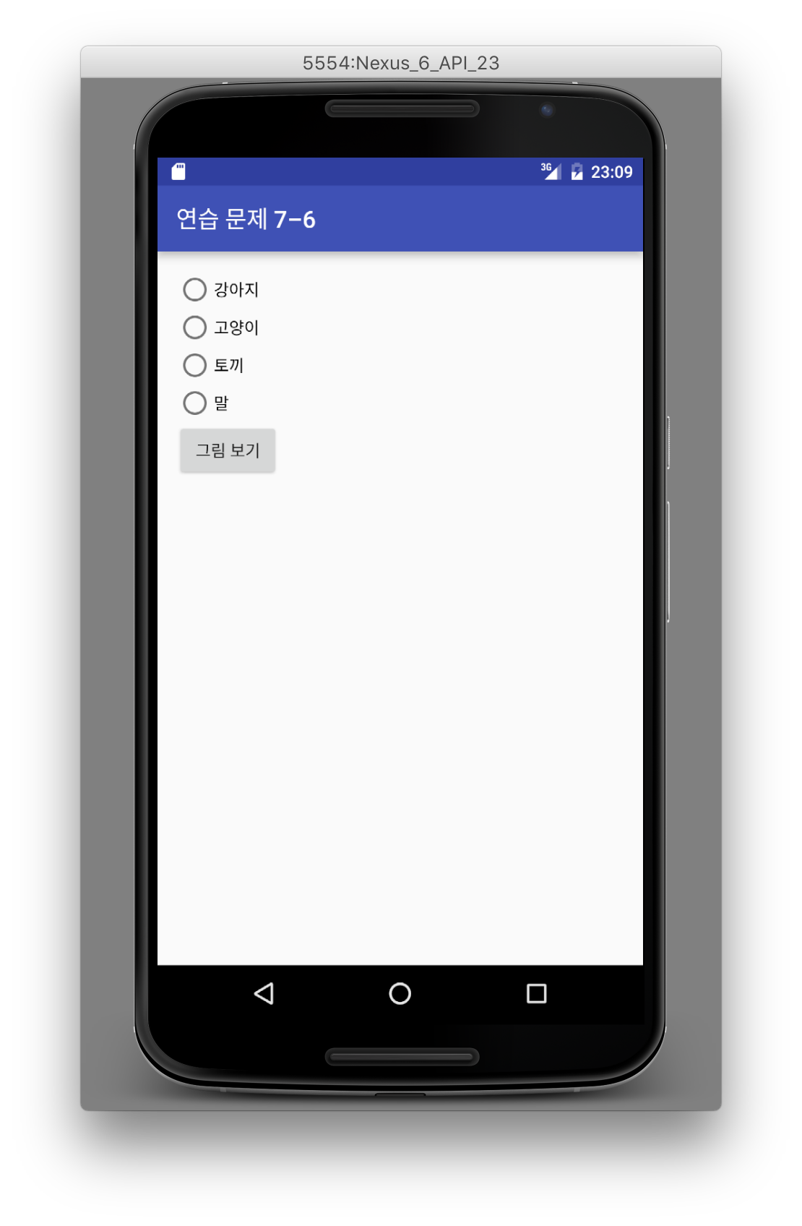

Figure 초기 화면

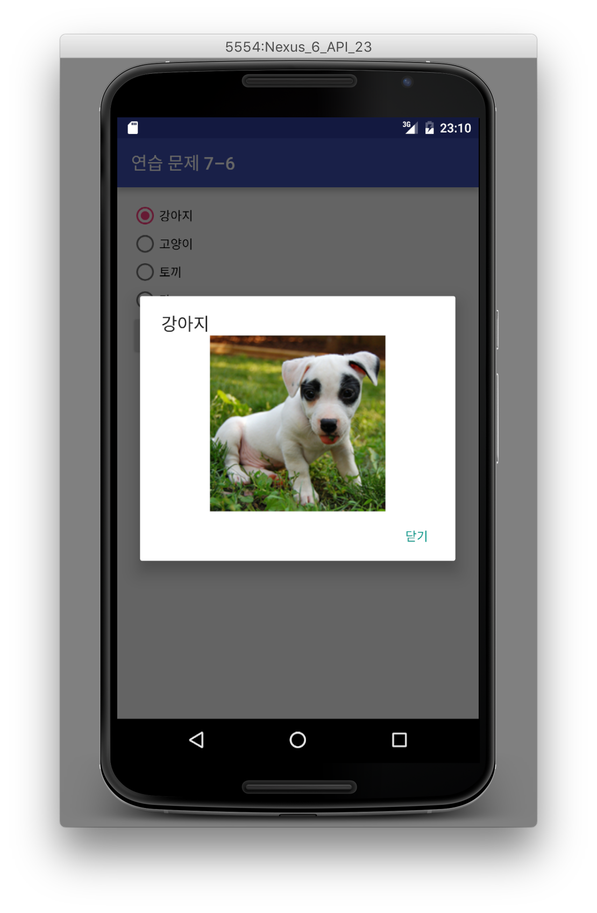

Figure 강아지 선택

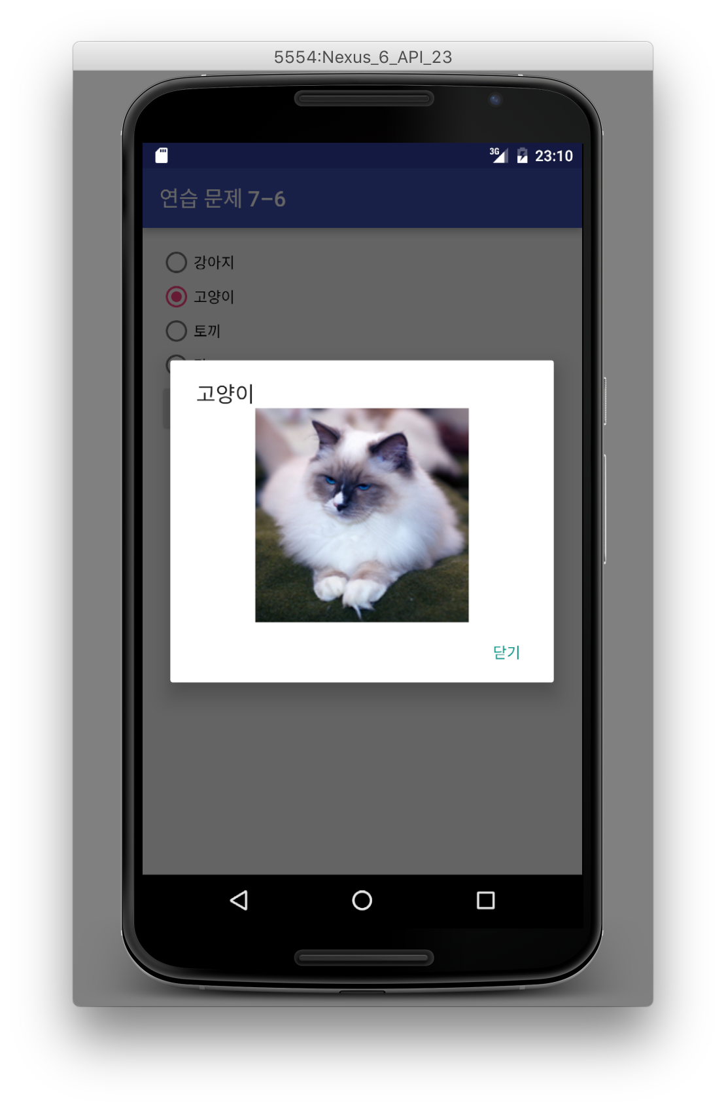

Figure 고양이 선택

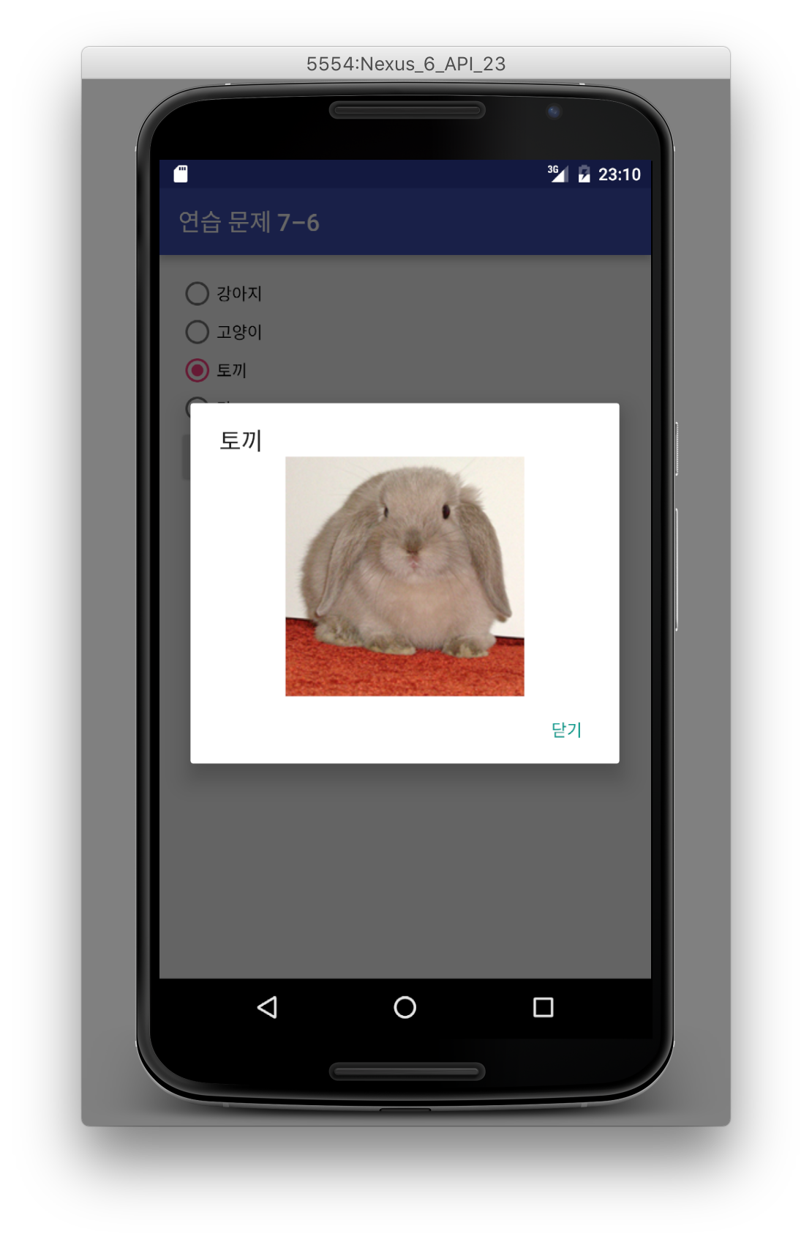

Figure 토끼 선택

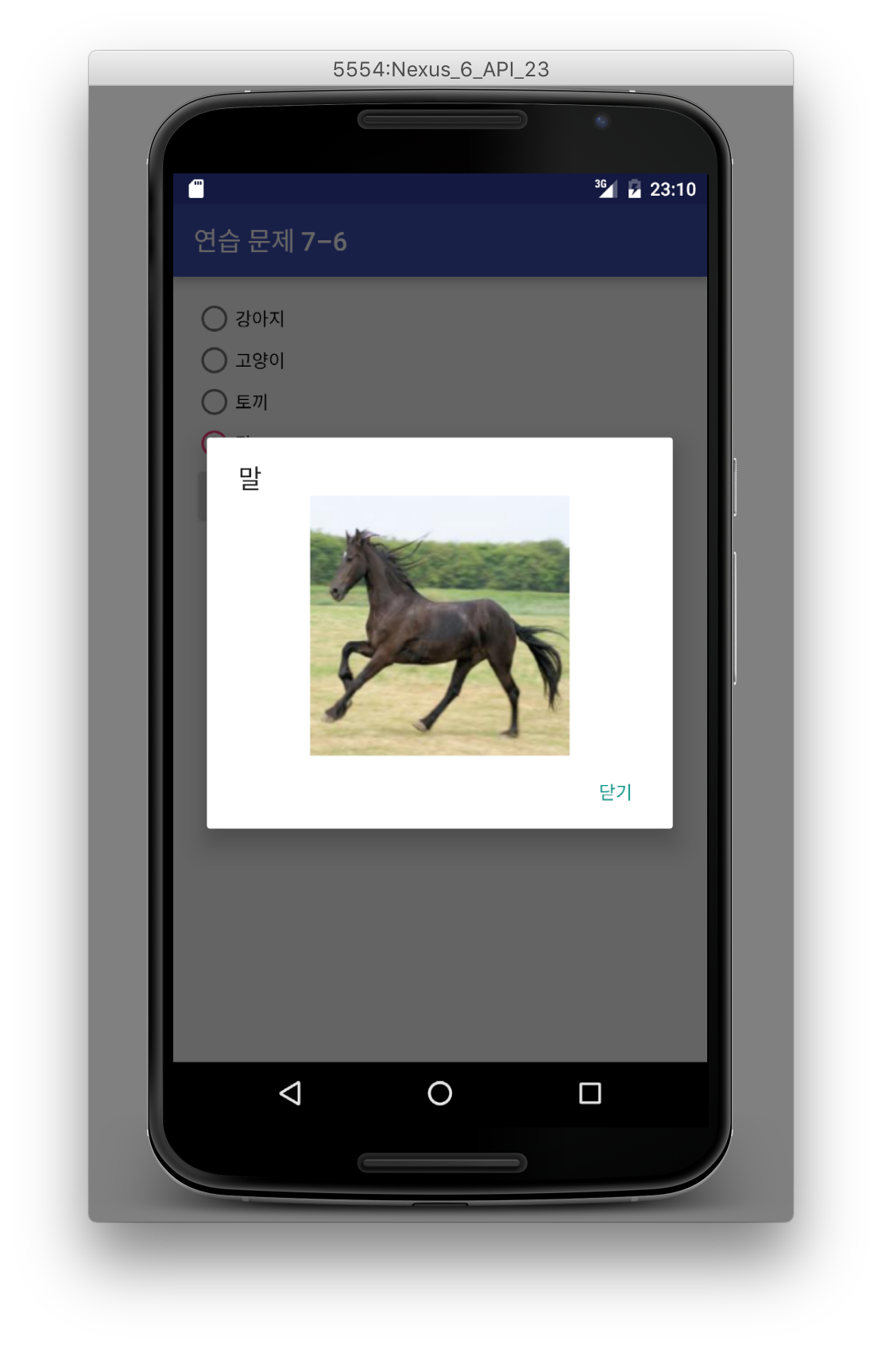

Figure 말 선택

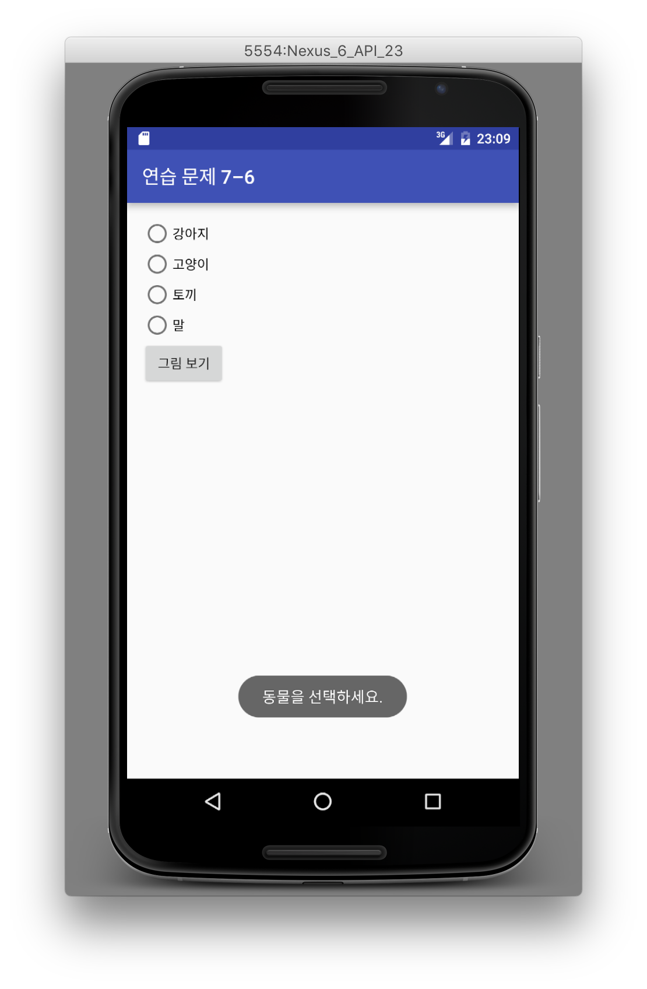

Figure 동물을 선택하지 않았을 때, 선택 유도 토스트 메시지